02-538 Поливомоечная машина Володарского райсовета на шасси ЯГ-3 4х2 с клепаной цистерной емкостью до 5 м3 и пожарным насосом, форсунки цилиндрические сзади, мест 2 и одно сзади для мойщика, полный вес до 10 т, АМО-3 60 лс, 42 км/час, штучно, РММ Управления благоустройства Ленсовета, г. Ленинград, 1932-33 г.
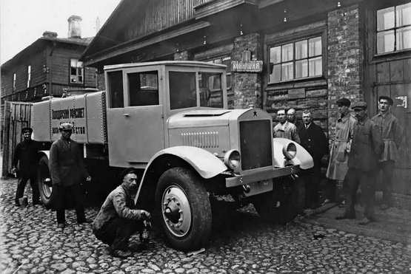

Изготовитель. По информации на https://alertino.com/ru/5617888 можно предположить, что машина изготовлена Ремонтно-механическими мастерскими Управления благоустройства Ленсовета, г. Ленинград. Но не факт.
Справка.
Решением июльского Пленума ЦК ВКП(б) 1931 года о механизации очистки города Ленинграда в 1932 году в ведении Управления благоустройства Ленсовета был организован отдел очистки города. С 1 июня 1934 года отдел очистки города был выделен в самостоятельное хозрасчетное предприятие и реорганизовался в Трест очистки города.
На основании постановления президиума Ленгорсовета от 3 января 1939 года (протокол № 172) на базе Треста очистки города были организованы Трест уличной очистки и Трест домовой очистки. Решением Исполкома Ленгорсовета от 10 августа 1942 года № 63 Трест уличной очистки и Трест домовой очистки объединены в Городской трест очистки.

При помощи М. В. Соколова.
Прототип модели занимает особое место в широком разнообразии довоенных поливомоечных машин. Применено достаточно редкое шасси ЯГ-3 образца 1932 г. с коротким бампером и 14-ю луврами на боковинах облицовки. Судя по иной, удлиненной на 18 см и более узкой кабине с дополнительными окнами по бокам, коммунальщики Ленинграда приобретали только шасси, а кабину, цистерну и поливомоечное оборудование монтировали сами. Цилиндрические форсунки были установлены сзади машины. Там же, на уровне цистерны, прикрепили люльку, предназначенную, судя по подножке, достаточно большой двери и ручке с крючком для запирания на ее внутренней стороне, для мойщика.
Возможно, он орудовал каким-то инструментом или прицепным приспособлением, чтобы улучшить качество очистки проезжей части. Ведь мы помним, что основным пассажирским и грузовым транспортным средством в нашей стране вплоть до конца 1930-х годов были, запряженные лошадьми, различного назначения телеги и повозки и уборка конского навоза представляла собой не маленькую проблему. И никакие мешки, подвязываемые под хвост лошади, не спасали. Это в более поздние времена основной задачей поливомоечных машин стало удаление с улиц пыли и мелкого мусора.
Отлично помню, как во времена моего детства, в начале 1960-х годов, к нам во двор по ул. Пушкинская 144 в городе Ростове на Дону заезжавшие машины заносили на колесах ошметки навоза. А особенно запомнились приезды «золоторя». Он полдня выгребал ведром на длиной палке нечистоты из дворового туалета и переливал их в бочку на телеге. Вонь стояла невыносимая!
Вернемся к прототипу. Поливомоечных машин на шасси ЯГ-3 с точно такой же кабиной оригинальной было изготовлено несколько штук. По крайне мере еще одна, принадлежащая Управлению благоустройства Смольнинского райсовета г. Ленинграда, которая отличалась от предыдущей только передним расположением цилиндрических форсунок и отсутствием крыльев над задними колесами. Эта машина была зарегистрирована под номером А-70-28 стандарта, введённого в действие с 1 января 1932 года. Номера этого стандарта нужно было полностью заменить новыми с 1 января по 1 июля 1934 г. (autogallery.org.ru). Поэтому подпись под фотографией этой поливомоечной машины «Модернизированный вариант коммунальной машины ЯГ-6 с новыми моечными соплами. 1940 год» в статье уважаемого Е. Кочнева на kolesa.ru придется признать ошибочной не только по марке автомобиля, что очевидно, но и по дате. К сожалению, в чем заключалась «модернизация» и «новизна моечных сопел» автор умолчал.
О ЯГ-3. В 1931 году был прекращен импорт американских двигателей Hercules, устанавливавшихся на Я-5, а все оставшиеся моторы были зарезервированы военными под выпуск трехосного ЯГ-10, предназначенного в первую очередь для Красной Армии. Поэтому в 1932 году модель Я-5 была переоборудована под установку 6-цилиндрового двигателя АМО-3 мощностью 60 л.с. Данный грузовик получил марку ЯГ-3 (выпускался до 1934 года). Всего выпущен 2681 экземпляр. На первых машинах внешние отличия были незначительны, а с 1933 года начали устанавливать широкий бампер.

